2011届江西上饶市四校高三3月第二次月考地理试题
满分100分 时间90分钟
一、单项选择题：在下列各小题的四个选项中，只有一个选项符合题目要求。（25小题，每题2分，共50分）
下表是北京和M地同一天中的天空状况观测记录（表1），分析并回答1—3题。
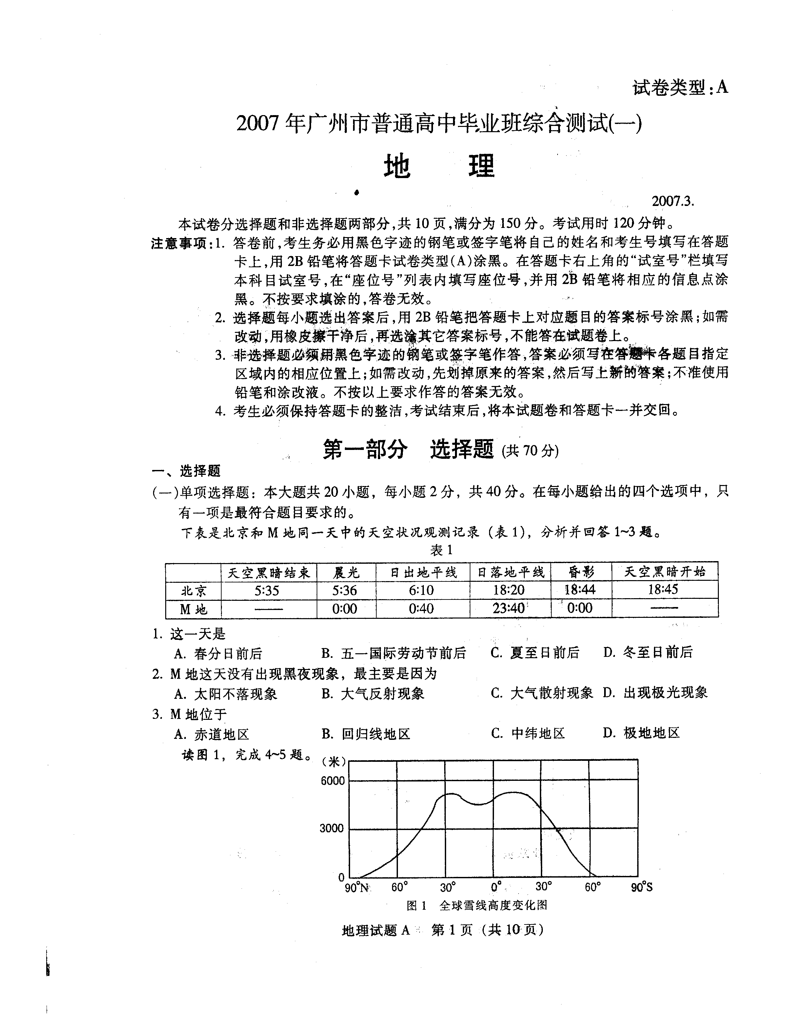
1．这一天是（）
A．春分日前后 B．五一国际劳动节前后 C．夏至日前后 D．冬至日前后
2．M地这天没有出现黑夜现象，最主要是因为（）
A．太阳不落现象 B．大气反射现象 C．大气散射现象D．出现极光现象
3．M地位于（）
A．赤道地区 B．回归线地区 C．中纬地区 D．极地地区
读图1，完成4－5题。
4．全球雪线高度呈现由低纬向高纬递减的
规律，其最主要的影响因素是
A．气温 B．降水 C．蒸发 D．地形
5．雪线在南北纬60°分布差异悬殊，是因为
A．降水量的差异 B．洋流影响的差异
C．植被分布的差异 D．海陆分布的差异
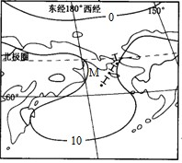
读图4某区域七月平均等温线图，据此回答6-7题。
图4
6．图4中10℃等温线弯曲的原因是
①纬度的差异 ②海陆热力性质的差异
③地形和地势的影响 ④受到洋流的影响
A．②④ B．①③
C．①②③ D．②③④
7．某船只从M地通过180°经线时
A．区时变化，日期加上一天B．区时不变，日期减去一天
C．区时不变，日期不变 D．区时变化，日期不变
农业生产受自然条件影响非常明显，下图为我国某种主要农作物不同省份的农时图，其中时间为该农作物最迟的播种和收获时间，读图完成8～9题。
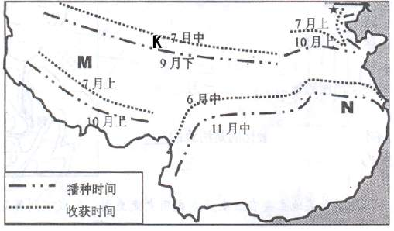

8．该农作物最有可能的是（ ）
A．春小麦 B．早稻 C．晚稻 D．冬小麦
9．据图分析，与相近纬度比较，M省该农作物生长时间长短及影响因素正确的是（ ）
A．短、热量 B．长、热量 C．长、光照 D．短、光照
10．在K省收获该农作物期内，N省最有可能遇到的气象灾害的是 ]
A．连续降水带来的洪涝 B．台风肆虐
C．寒潮频繁来袭 D．受副高控制下的伏旱
右图是某地区人口年龄结构组成图， 图中a、b、c分别表示1940年、1970年和2008年的人口年龄结构比重状况。读图回答第11题。
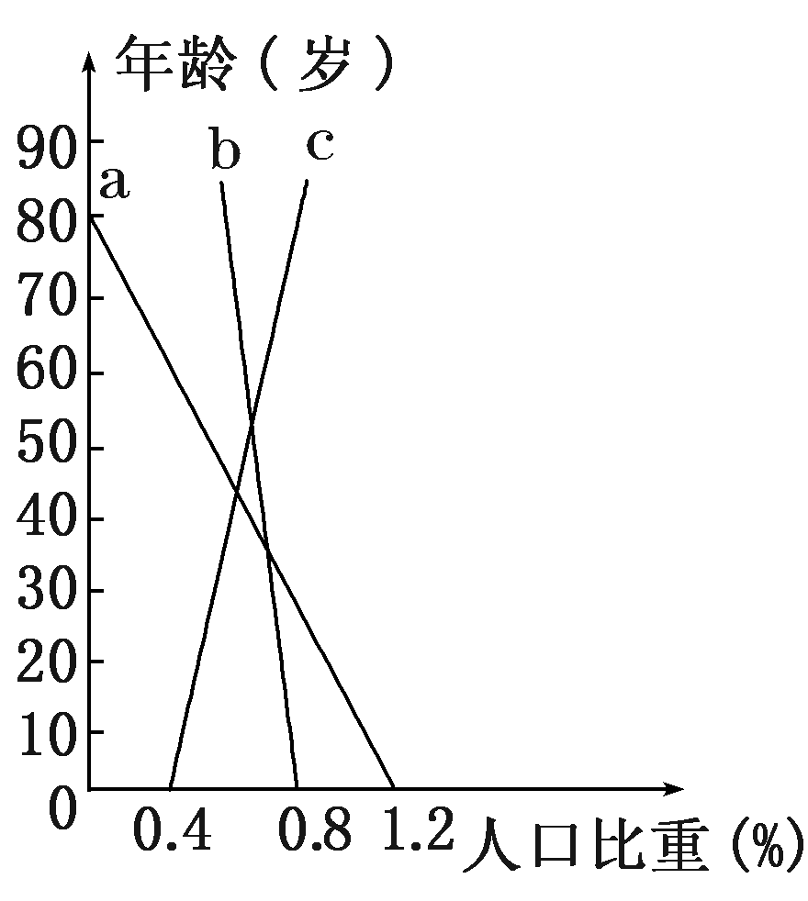
11.从图中可以看出，这个地区人口变化趋势的特征有( )
A.青壮年劳动力充足
B.人口老龄化显著
C.自然增长率上升
D.人口出生率较高

A城市介于北纬45度12分至46度之间，东经126度42分至127度39分之间。A城市性质定位为以机电、轻纺、食品工业为主的H市的卫星城市。读A城市区域图，完成第12～13题。
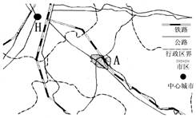
12.在城市化的过程中，A城市的作用不可能是（ ）
A.限制大城市郊区化的进程 B.增加H市区人口密度
C.吸引市区相关产业向卫星城转移 D.扩展H市市区的功能
13.如图所示，H城市群的空间拓展最可能（ ）
A.沿交通线延伸 B.沿河流延伸 C.沿地形延伸 D.沿人口密集区延伸
今年8月7日，甘肃舟曲发生特大泥石流灾害，使人民生命财产蒙受了巨大损失，山区安全成为现代化建设的新课题。
14．舟曲泥石流的发生会导致河谷堵塞形成堰塞湖，下列四幅等高线地形图中最容易形成堰塞湖的是（ ）
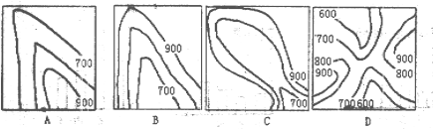

黑龙江省是我国著名的粮食生产基地，为我国粮食安全作出了
巨大贡献。据此完成15—17题。
15．该省成为我国商品粮生产基地的主要有利条件是（ ）
A．土地肥沃 B．雨热同期 C．人均耕地多 D．可垦荒地多
16．今年该省小麦在晚种了3—5天的情况下，仍然获得了近640斤/亩的好收成。小麦晚种的主要原因是 （ ）
A．年均温偏低 B．春季气温偏低
C．春季降水偏少 D．春季积融雪水偏少
17．近十几年来，该省水稻种植面积不断扩大，其主要影响因素是（ ）
A．全球变暖 B．雨热同期 C．市场需求 D．交通改善
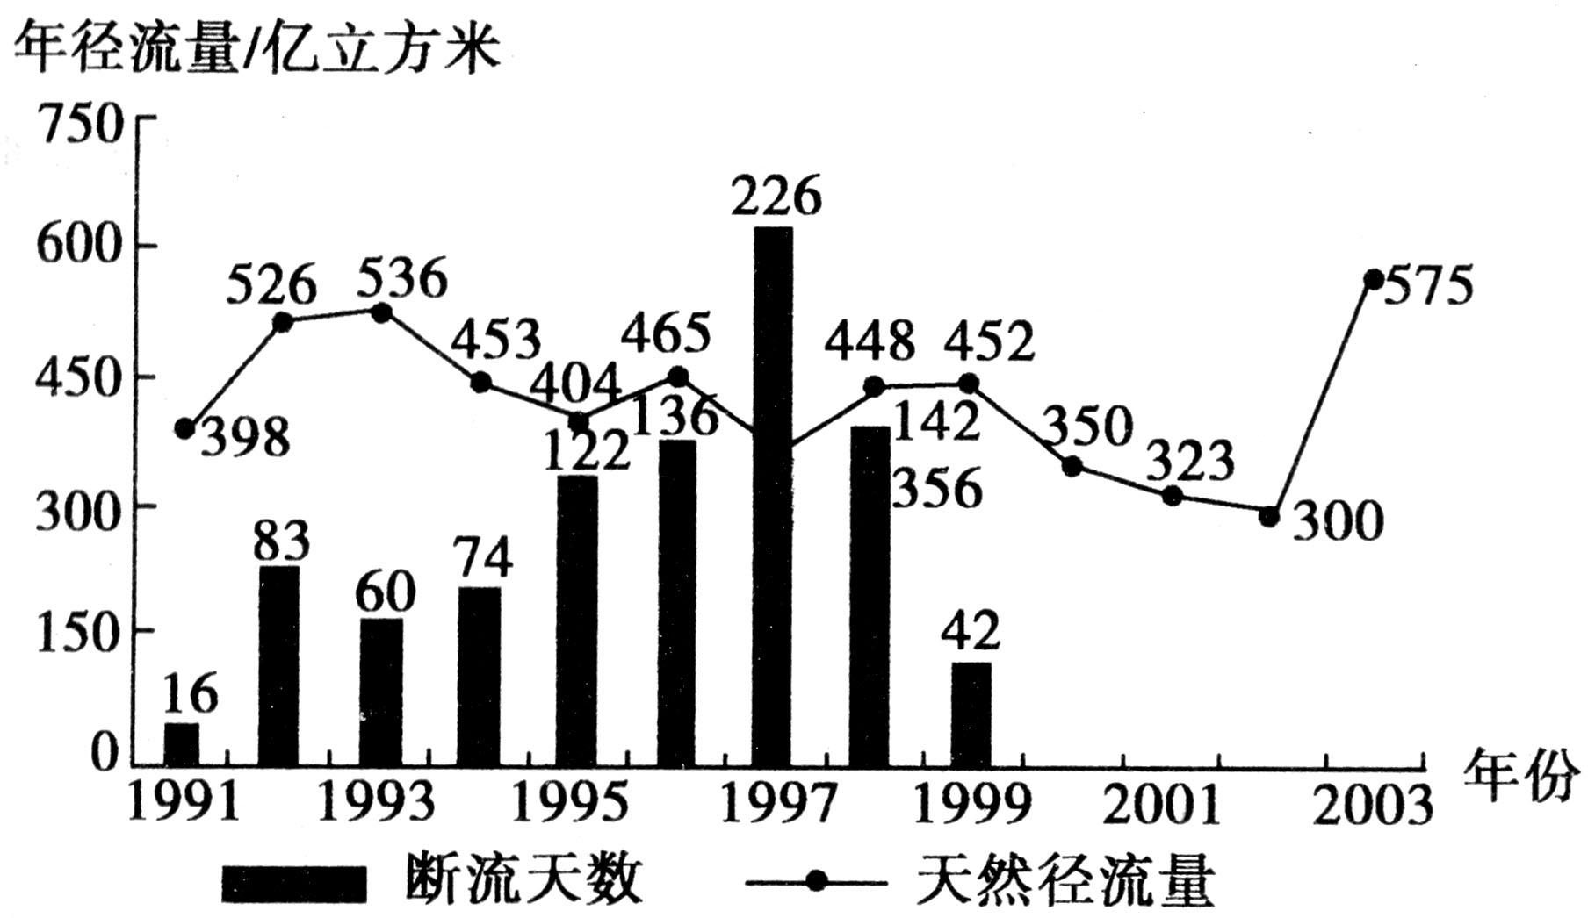
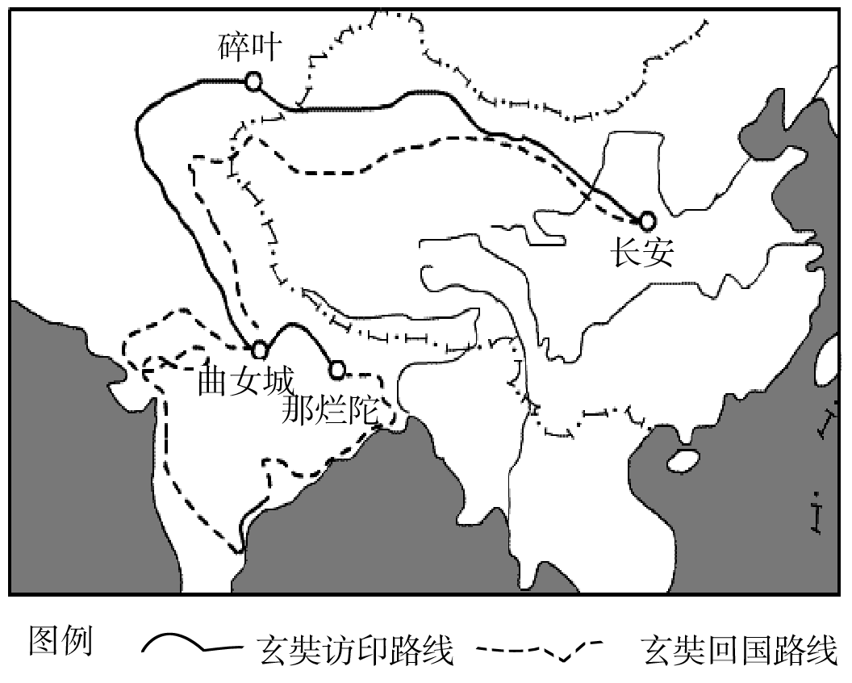
读黄河天然径流量与断流天数示意图，回答18—20题。

18．图中不同年份黄河断流天数存在较大差异的原因是（ ）
A．大部分流经干旱、半干旱地区，降水量年际变化大
B．中上游地区耕作面积变化大
C．气温的年际差异造成冰雪融水量年际不均
D．城市中工业和生活用水量年际变化大
19．下列能反映郑州河段水体补给关系的一项是（ ）
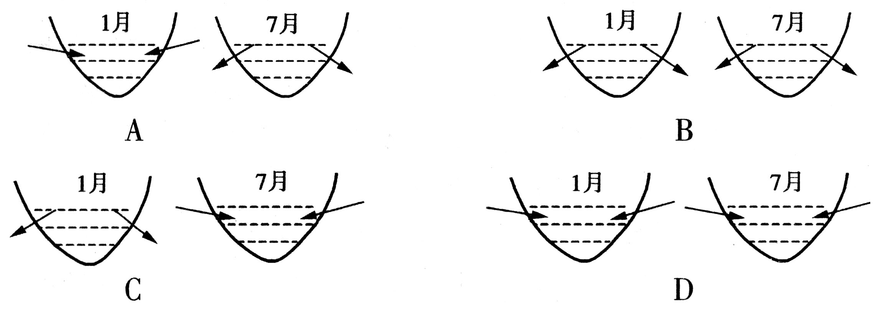

20．下列对黄河天然径流量的大小起决定作用的因素是（ ）
A．冰川融水量 B．农业的引水量 C．大气降水量 D．河水的下渗量

阅读下列有关美国农业的文字资料，回答21-22题。
美国西部南加利福尼亚有万顷良田、星罗棋布的地下灌溉网络，这是现代科技在沙漠地区创造的一个神话，用科学的水利设施把沙漠变成世界上最重要的农业区，仅加州农产品就稳占世界农产品的37%。
21．造成南加利福尼亚沙漠广布的主要原因是：
A．地处副热带大陆西岸，受副热带高气压的影响降水少
B．落基山阻挡了来自海洋的暖湿气流，山间盆地干旱少雨
C．深居内陆，降水稀少
D．大规模的农业生产，破坏了原来的生态系统，使土地沙化
22．使南加利福尼亚成为美国的著名农业区是解决了当地自然条件中最不利的：
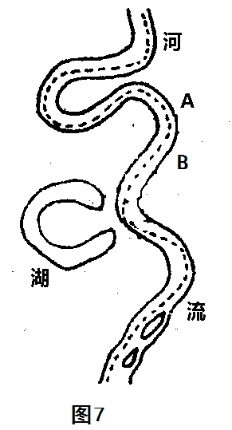
A．光照条件 B．灌溉水 源 C．恶劣气候 D．地形条件
图7是北半球某段河流河道形态和断面图，虚线表示
河流主航道中心线。
23．据图中信息，判断河流A---B河段的主要流向（ ）
A．从东南流向西北 B．从西南流向东北
C．从北向南 D．从南向北
中国唐代高僧玄奘，于公元627年8月 从长安出发，长途跋涉5万余里，于631年10月到达摩揭陀国佛教学府那烂陀寺学习。645年2月，回到长安。下图为玄奘取经路线图，回答24～25题。

24．长安所在的渭河平原在地质构造上属于 （ ）
A．断层 B．向斜成谷 C．冲积平原 D．河漫滩平原

25．玄奘跋涉途中 （ ）
A．从长安至碎叶途中，降水始终减少 B．从碎叶至曲女城途中，气温不断升高
C．到达那烂陀时，当地盛行东南风区 D．返回长安时，当地河流水位处于较低值

上饶市四校第二次联考2011届高三年
地理试卷答题卷
一、单项选择题：（25小题，每题2分，共50分）

题目 | 1 | 2 | 3 | 4 | 5 | 6 | 7 | 8 | 9 | 10 | 11 | 12 | 13
答案
题目 | 14 | 15 | 16 | 17 | 18 | 19 | 20 | 21 | 22 | 23 | 24 | 25
答案

二、非选择题（注意：26—28题为必做题，共40分，29—30题为选做题，每题10分，每位考生只需选做其中一题，多答不得分。）
26．（14分）下图为部分30°N的纬线，P为北极点，M、N分别为晨线和昏线与30°N的纬线的交点，∠MPX＝∠NPY＝7.5°，PY为0°经线，此时纬度为80º纬线的某地，当地方为0时时，太阳正好位于地平线上。完成下列各题。
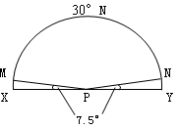
（1）写出M点的经度数：M ；
（2） 小时后，全球处于同一天。
（3）30°N纬度的白昼长为 小时；该日M地太阳在观察者的 方向升起。
（4）太阳直射点的坐标是 。此日，在80ºN纬线上正午太阳高度为 。
（5）请在图中绘出晨昏线，并用斜线表示出黑夜的范围。
27.下图为地中海地区冬雨率等值线图(冬雨率为冬季降水量占全年降水量的百分率，单位：%)。读图回答下列问题。(14分)
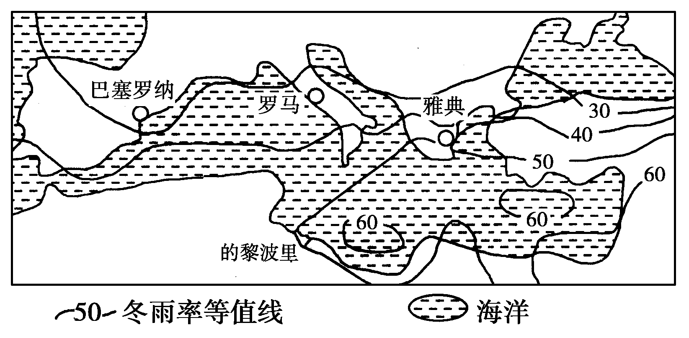

(1)简述地中海地区冬雨率较高的原因。(4分)

(2)从气候角度，分析地中海沿岸发展水果业的有利条件。(4分)

(3)描述地中海地区冬雨率等值线的分布规律，并说明其原因。(6分)

28．（12分）根据材料和所学知识，回答下列问题。
材料一 闹海风是新疆阿勒泰地区的特有天气现象之一。2010年1月和2月在新疆阿勒泰地区分别出现几次。闹海风是一种回流性大风并伴有吹雪、雪暴等天气。闹海风，又称诺海风。蒙古语，意思是疯狗的狂叫声。
闹海风是如何形成的?吉木乃县气象局局长告诉记者，在吉木乃县城以东，自北向南依次排列着哈土山、马斯阔孜山、加勒哈甫山和萨吾尔山。这些山体均是自东向西，两山之间的峡谷，就是闹海风区。每到冬季，蒙古高原都会持续形成高压天气。蒙古高压的释放过程，向西就会形成越过准噶尔盆地的东风。在准噶尔盆地广阔的大地上，东风成不了什么气候。可向西，到了吉木乃县闹海风区，经峡谷挤压，风力骤然增强，加上沿途夹带的沙雪，形成了闹海风。

材料二 新疆版图
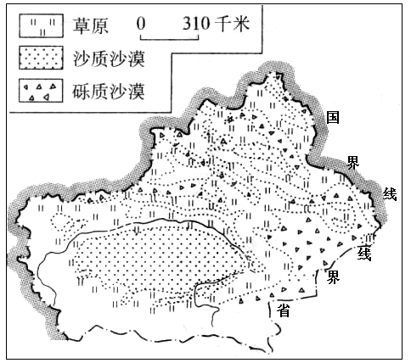
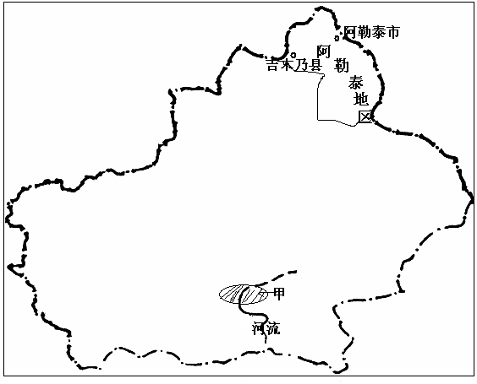

（1）阿勒泰地区的闹海风形成需要哪些条件？它会给当地带来怎样的影响？（5分）
条件是：

影响：

（2）判断甲地地貌类型并简述其形成过程。（3分）
地貌类型：

形成过程：

（3）新疆草原分布有什么规律？（4分）

【选修5】
29．读“我国最大降温幅度分布图”（图15），完成下列各题。（10分）

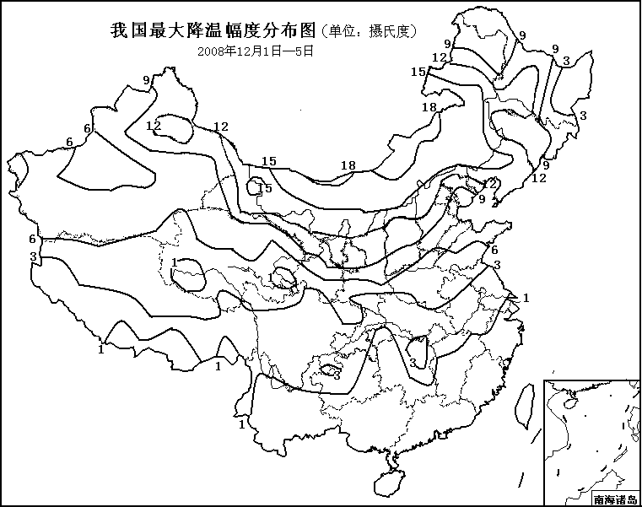
图15

（1）观察图中降温幅度大于15℃的区域。说明该区域降温幅度大的主要原因。

（2）图15所反映的主要自然灾害是 ，常发季节是__________
（3）下列选项中，与该自然灾害有关的有＿＿＿＿（双向选择填空）。
A．城市用电、用气量减少 B．交通事故频发
C．感冒患者数量猛增 D．病虫害增多，不利于来年农作物生长
（4）利用现代地理信息技术，可以有效进行防灾、减灾。下列防灾、减灾活动中采用遥感技术的有__________（选择填空），采用GIS的有__________（双向选择填空）。
A．通过政府网站获取成灾地区的社会经济资料
B．从历史资料中查询同时期的气象情况
C．根据卫星云图、气象数据模拟灾害发展过程，进行灾害预报
D．从“风云二号”气象卫星获取气象数据
E．集合相关数据，对灾区各县、乡进行准确而快速的损失评估

【选修6】
30．苏州河是上海的一条城市内河，其沿岸土地利用类型的变化对河流水质产生了明显的影响。（水污染综合指数高表示污染严重）。读图回答下列问题。（10分）
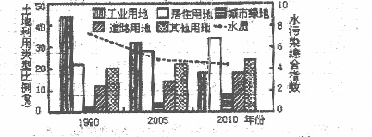

（1）据图说明，1990年苏州河水污染物的主要来源是 、 。（2分）

（2）简要说明1990—2010年苏州河水质变化的趋势及原因。（3分）

（3）简述改善城市内河水质的主要措施。（5分）

试卷答案
一、选择题
ACDAD ACDBD BBACA BCABC ABC AD
26．（1）172．5°E （2分）
（2） 18 （2分）
（3）13 东北（4分）
（4）10º N，90ºW 20º（4分）
（5）见图（晨昏线1分，夜半球1分，2分）

27（10分）
(1)地中海气候，冬季受西风带影响，降水较多；夏季受副高控制，降水较少。（4分）
(2)地中海气候冬季温和多雨，有利于果树越冬；夏季高温少雨，日照充足，有利于糖分的积累。4分）
(3)规律：自西北向东南冬雨率递增。（2分）
原因：西北部纬度较高，距大西洋较近，受西风影响时间长，降水季节分配相对较均匀；东南部纬度较低，受副热带高压的影响时间长，距大西洋远，受大西洋影响小，降水集中分布在冬季。（4分）
28. （共12分）（1）冬季；蒙古高压强盛期；有与风向一致的峡谷地形。（3分）
大风、雪灾给当地牧民和牲畜带来生活和生产不便；严重影响交通。（2分）
（2）冲积扇。山区河流流出山口，携带的物质在山前(山麓)沉积。(共3分)
（3）主要分布：准噶尔盆地和塔里木盆地边缘的冲积扇地区；天山与阿尔泰山地区（4分）。

29．（共8分）（1）距离冷气团（冬季风）源地近（2分）
（2）寒潮（1分） 冬春（冬季） （1分，）
（3）BC（2分，多选不得分）
（4）D（2分，多选不得分） CE（2分，多选不得分）
30．（10分）
（1）工业污水 居民生活废水（各1分，共2分）
（2）趋势：水质逐渐好转（1分）
原因：加强工业外迁，沿河工业用地面积大量减少，排放减少，使水污染减轻；城市绿地面积增加，改善了水质。（2分）
（3）打捞河面漂浮垃圾，处理河面油渍；清除河床淤泥，引水冲淤，加强沿岸绿化建设；禁止工业废水和城市生活污水直接排入河中；建设污水处理厂，增加对污水处理的能力等（各1分，共5分）

